Es recomendable que todos los clientes con Office/Visio/Project 2013 en adelante tengan las versiones Click 2 Run y no las versiones MSI, intentemos no recomendar instaladores MSI cuando el cliente nos señala un error de incompatibilidad por C2R, en cambio, sigamos esta guía que le permitirá instalar cualquier versión en C2R.

* Si desea instalar versiones 2016 & 2019 usar Office Deployment Tool (ODT): <https://www.microsoft.com/en-us/download/details.aspx?id=49117>
* Si desea instalar versiones 2013 (aunque ya tenga instalada versión 2016 &/o 2019), usar Office 2013 Deployment Tool (O2013DT):   
  <https://www.microsoft.com/en-us/download/details.aspx?id=36778>  
    
  IMPORTANTE: Este proceso borrará todas las versiones MSI de Office, Visio, Project y Office Stand Alone.

1. Descargar la Deployment Tool que corresponda:

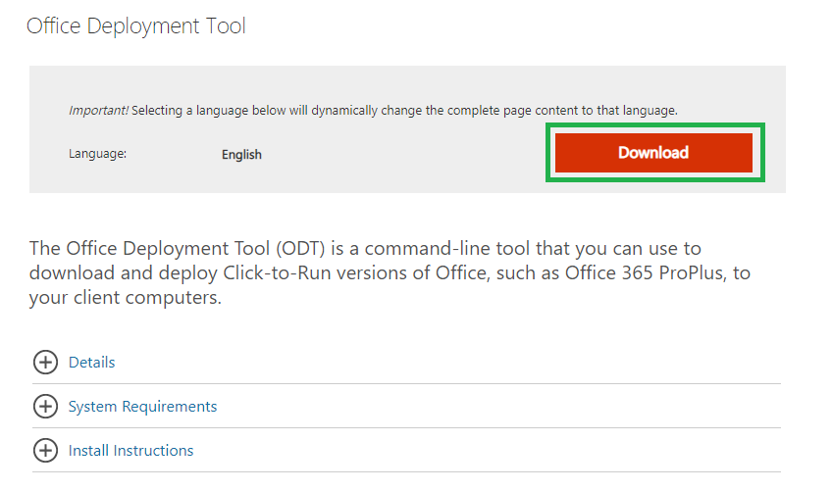

1. Abrimos el archivo descargado > Aceptamos los términos y condiciones > Seleccionamos “Continue”:

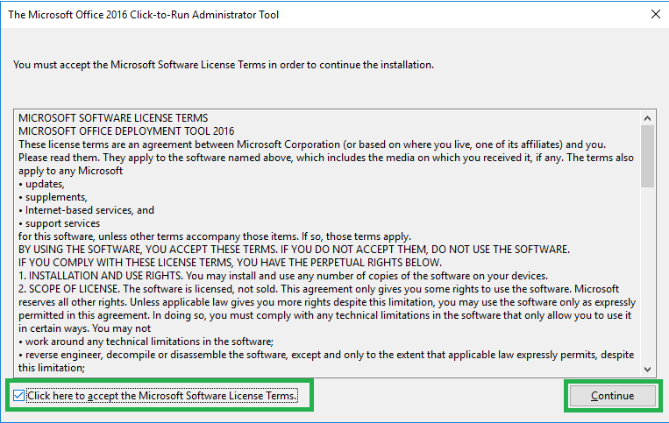

1. Por facilidad, instalaremos en una nueva carpeta en Escritorio, con cualquier nombre:

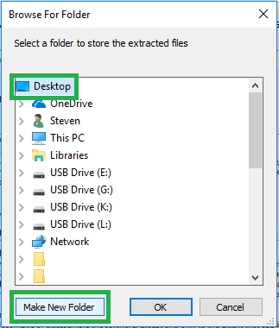

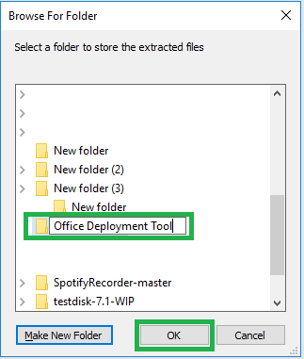

1. Nos debe aparecer el siguiente mensaje, seleccionamos “Aceptar”:

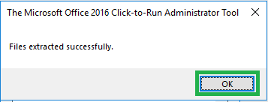

1. Ahora ingresamos a: <https://config.office.com/>

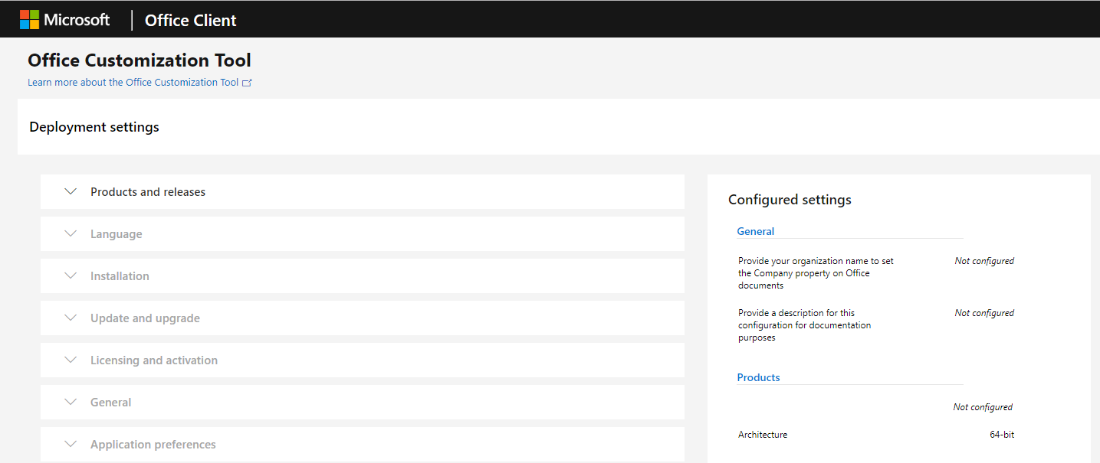

1. Seleccionamos la arquitectura (32 o 64 bit):  
   NOTA: Todos los productos de Office, Visio & Project deben estar en la misma arquitectura necesariamente.  
   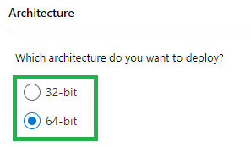
2. Seleccionamos el producto a instalar, ya sea Visio, Project o ambos:  
   NOTA: No seleccionar “Office Suites” aunque cliente tenga que instalar también Office, dicha instalación debe hacerse individualmente de forma convencional.  
   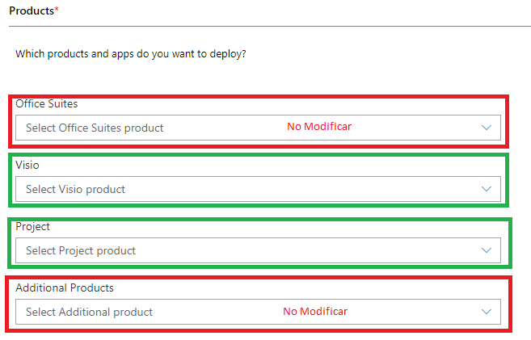

IMPORTANTE: Si cliente requiere instalar Visio o Project 2013, seleccionamos 2016 en este punto, asegurémonos de haber descargado Office 2013 Deployment Tool y no la versión normal.

1. Desactivamos instalación de OneDrive (a no ser que cliente lo solicite):  
   NOTA: Deben quedar Off ambos.

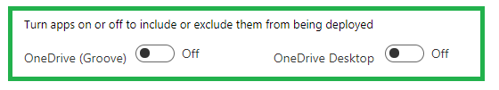

1. Seleccionamos “Monthly Channel” y “Latest”, y pulsamos “Next”:  
   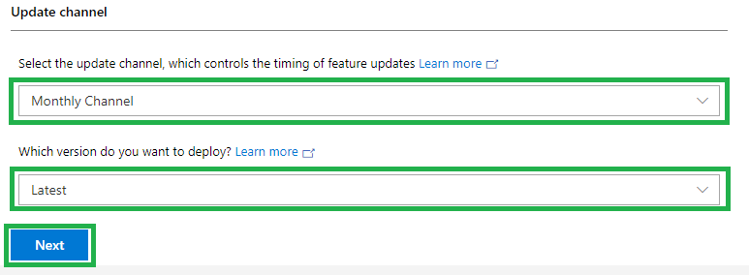
2. Seleccionamos el lenguaje que el cliente requiera (se instalará para todos los productos) y seleccionamos “Next”:  
   NOTA: Si requiere algún lenguaje adicional seleccionar el apartado “additional” de lo contrario dejar como en la imagen.  
   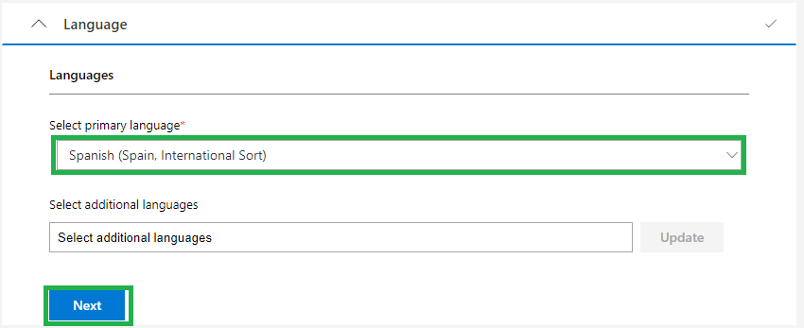
3. Dejamos todo tal cual aparece en la imagen y seleccionamos “Next”:  
     
   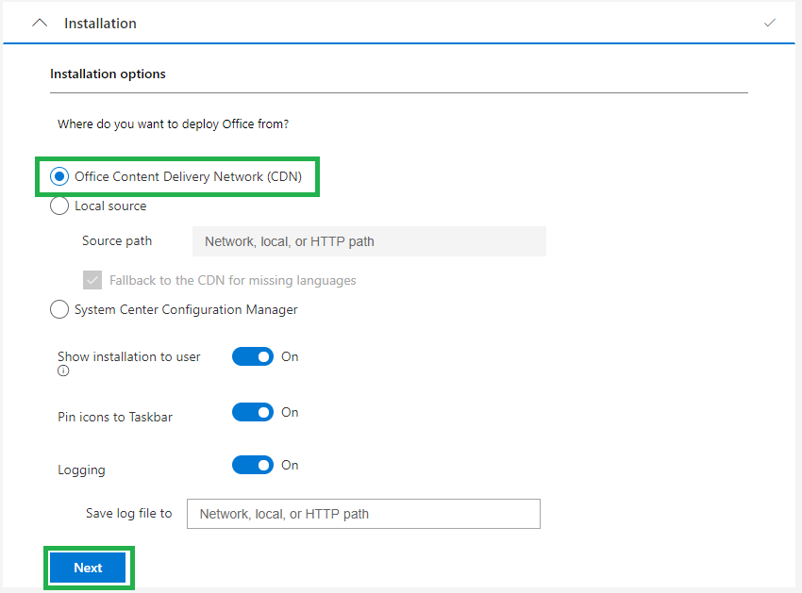
4. Nuevamente todo sin modificar y seleccionamos “Next”:  
     
   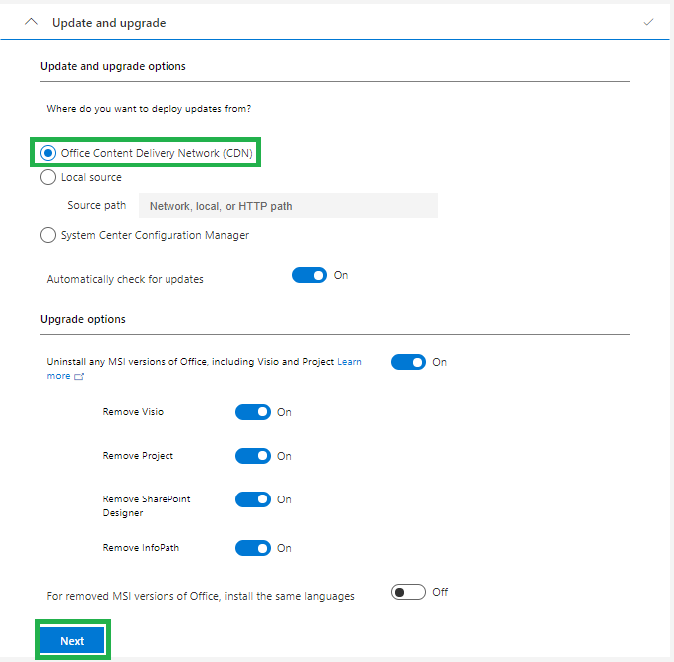
5. Dejamos todo tal cual aparece en la imagen y seleccionamos “Next”:  
   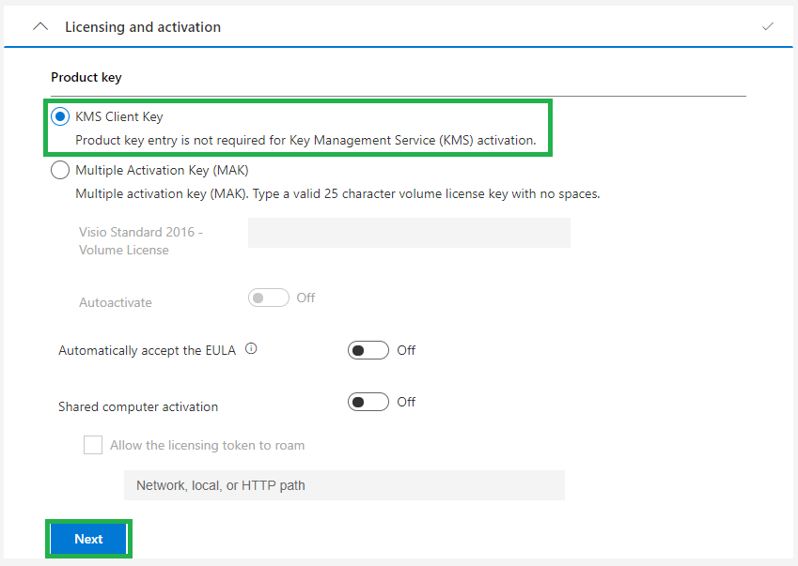
6. Seleccionamos “Next” sin modificar nada:  
   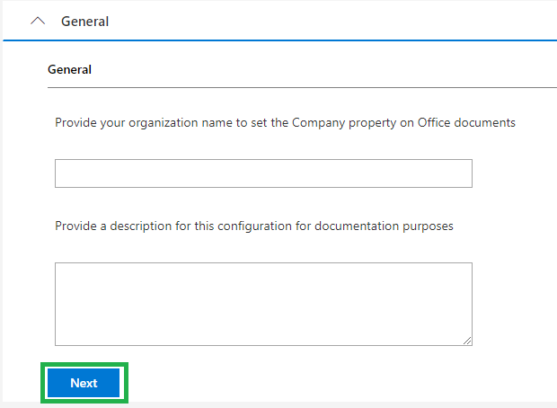
7. Sin realizar ningún cambio, seleccionamos “Finish”:  
   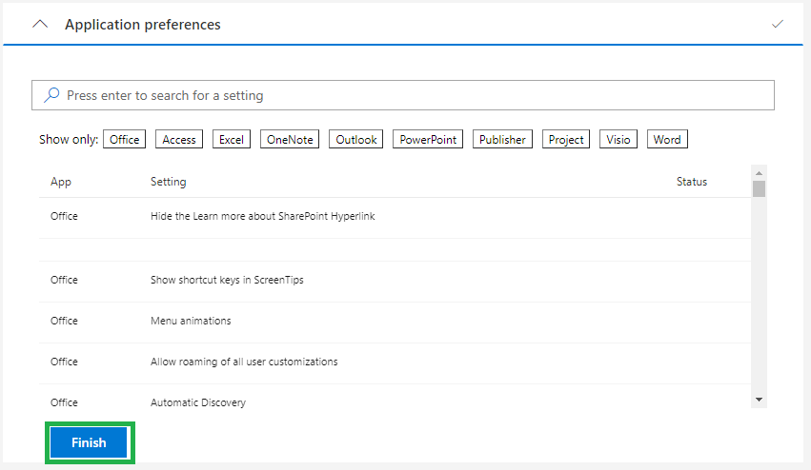
8. Parecerá que se cerró y no sucedió nada; en la parte superior derecha seleccionamos “Export”:  
   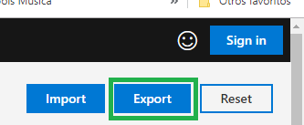
9. Aceptamos los Términos y Condiciones, y seleccionamos “Export” nuevamente:  
   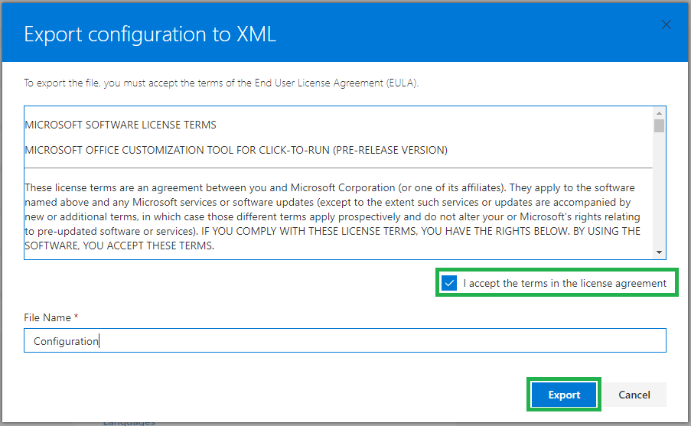
10. Se descargará un archivo, lo cortamos y pegamos en la carpeta donde instalamos Office Deployment Tool:  
    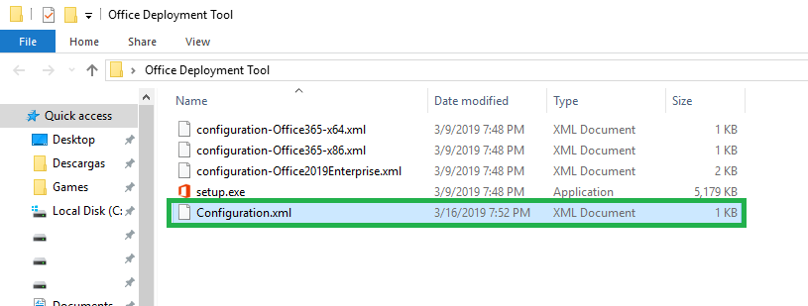

1. Hacemos clic derecho sobre el archivo en cuestión > Abrir con > Bloc de Notas:  
   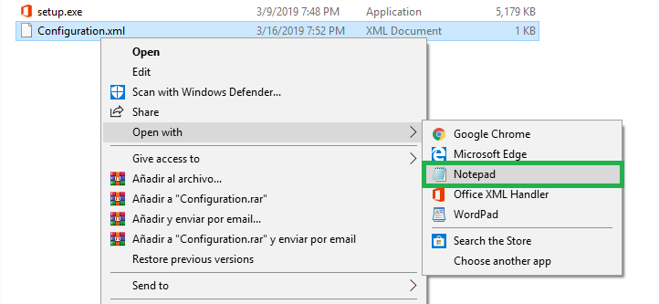

1. Cambiamos el valor “XVolume” o “Volume” sea cual sea el caso, por la palabra “Retail” y guardamos:

Así debe aparecer antes de modificarlo.  
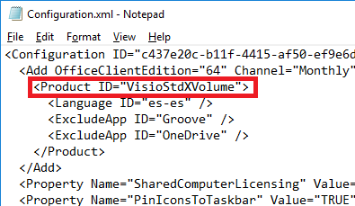  
  
Así debe quedar una vez lo modificamos.  
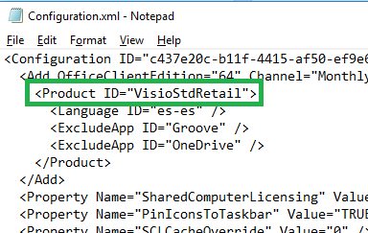

1. Ejecutamos Símbolo del Sistema (CMD) como Administrador e ingresamos a la ruta donde instalamos Office Deployment Tool mediante el comando “cd”:  
   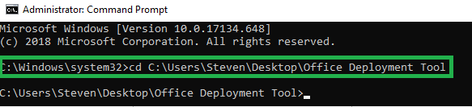
2. Ejecutamos el comando: setup.exe /configure Configuration.xml

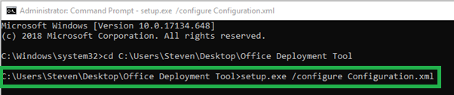

1. Nos aparecerá que se está descargando e instalando Office, esperamos a que finalice y ya tendremos las aplicaciones instaladas en Click 2 Run:  
   